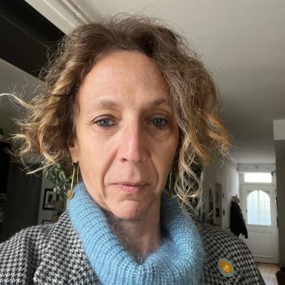 Mary Rossignol

Identifiants chercheurs

- IdHAL : maryrossignol-martial

Présentation

Je travaille sur l'intelligence artificielle dans le débat public en Occitanie. J'étudie la façon dont les différents acteurs (publics, privés, associatifs, citoyens) s'emparent de ce sujet, en parlent et le traduisent dans leur pratique. Ce qui m'intéresse c'est de comprendre leurs expériences, leurs perceptions des enjeux à débattre de cette innovation technologique et de son appropriation.L'Occitanie, territoire innovant et dynamique en matière d'intelligence artificielle apparaît ainsi pertinent comme terrain d'enquête pour identifier quels sont les sujets dominants et ceux mis à l'écart, quels sont les acteurs sollicités et invisibilisés, quels sont les dispositifs mis en oeuvre et quelles en sont les modalités de réception.

Publications

